Приложение 1
к постановлению администрации
города Обнинска

11.06.2026 № 1245-п

Состав
оргкомитета по подготовке и проведению
городского мероприятия «Выпускник-2026»

Председатель оргкомитета:

Волнистова Татьяна Валерьевна | - заместитель главы администрации города Обнинска в сфере образования – начальник Управления общего образования;
Заместитель председателя оргкомитета:

Любочкина Елена Васильевна | - заместитель начальника Управления общего образования – начальник отдела;
Ответственный секретарь оргкомитета:

Антипова Анна Алексеевна | - главный специалист Управления общего образования администрации города;
Члены оргкомитета:

Астахов Павел Александрович | - директор муниципального бюджетного образовательного учреждения дополнительного образования «Центр развития творчества детей и юношества» города Обнинска;
Беликов Андрей Юрьевич | - заместитель главы администрации города Обнинска по вопросам городского хозяйства;
Грачев Тимофей Александрович | - муниципальный координатор проекта «Навигаторы детства» города Обнинска (по согласованию);
Дьяченко Иван Александрович | - начальник 3 ПСО ФПС ГПС ГУ МЧС России по Калужской области (по согласованию);
Количева Яна Николаевна | - председатель Комитета по взаимодействию со средствами массовой информации администрации города Обнинска;
Крапивин Андрей Александрович | - помощник главы администрации города Обнинска;
Казаков Дмитрий Александрович | - директор Муниципального бюджетного учреждения «Обнинский молодежный центр» города Обнинска;
Марутина Ирина Николаевна | - директор Муниципального бюджетного общеобразовательного учреждения «Средняя общеобразовательная школа № 18» города Обнинска;
Новикова Ирина Викторовна | - начальник отдела коммуникаций Акционерного общества «Государственный научный центр Российской Федерации – Физико-энергетический институт имени А.И.Лейпунского» (по согласованию);
Нурбагандов Тимур Расулович | - заместитель начальника полиции по охране общественного порядка ОМВД России по городу Обнинску, подполковник полиции (по согласованию);
Олухов Константин Владимирович | - председатель комитета по физической культуре и спорту администрации города Обнинска;
Полежаева Майя Александровна | - заместитель главного врача по педиатрии ФГБУЗ Клиническая больница № 8 ФМБА России (по согласованию);
Пейсах Дарья Борисовна | - председатель Совета местного отделения «Движение Первых» города Обнинска (по согласованию);
Светлаков Владимир Борисович | - директор Муниципального бюджетного общеобразовательного учреждения «Средняя общеобразовательная школа № 4 имени Героя Советского Союза, Почётного гражданина города Обнинска Леонида Гавриловича Осипенко» города Обнинска, заместитель председателя Обнинского городского Собрания (по согласованию);
Титова Ирина Михайловна | - директор Муниципального бюджетного общеобразовательного учреждения «Средняя общеобразовательная школа № 12» города Обнинска;
Фалеева Ирина Николаевна | - начальник Управления культуры и молодежной политики администрации города Обнинска;
Хрипунов Юрий Николаевич | - заместитель начальника ОМВД России по городу Обнинску, полковник полиции (по согласованию).

Приложение 2
к постановлению администрации
города Обнинска

11.06.2026 № 1245-п

План
подготовки и проведения
городского мероприятия «Выпускник – 2026»

№  п/п | Название мероприятия | Сроки исполнения |  | Ответственный
 | Подготовка сценария городского праздника «Выпускник-2026» | до 20.06.2026 |  | заместитель главы администрации города Обнинска в сфере образования – начальник Управления общего образования Т.В. Волнистова
 | Заключение договоров на организационное сопровождение мероприятия | до 20.06.2026 |  | директор МБОУ «СОШ № 12» И.М. Титова
 | Проведение городского мероприятия «Выпускник-2026» | 24.06.2026  16.30-20.00 |  | заместитель главы администрации города Обнинска в сфере образования – начальник Управления общего образования Т.В. Волнистова
 | Размещение в СМИ информации о проведении городского мероприятия «Выпускник-2026» | до 20.06.2026 |  | председатель Комитета по взаимодействию со средствами массовой информации администрации города Обнинска Количева Я.Н.
 | Приглашение представителей СМИ на городское мероприятие «Выпускник-2026» | до 20.06.2026 |  | председатель Комитета по взаимодействию со средствами массовой информации администрации города Обнинска Количева Я.Н.
 | Обеспечение дежурства сотрудников ОМВД по г. Обнинску при проведении мероприятия «Выпускник-2026» | 24.06.2026 |  | ВРИО начальника ОМВД России по городу Обнинску Матвеев А.В.
 | Обеспечение дежурства бригады машины «Скорой помощи» во время проведения городского мероприятия | 24.06.2026 |  | главный врач ФГБУЗ Клиническая больница № 8 ФМБА России Курдяев С. М.
 | Обеспечение дежурства сотрудников 3 ПСО ФПС ГПС ГУ МЧС России по Калужской области | 24.06.2026 |  | начальник 3 ПСО ФПС ГПС ГУ МЧС России по Калужской области  Дьяченко И.А.
 | Обеспечение работ по санитарной уборке дворовых территорий, сопредельных территории МБОУ «СОШ № 18» | 23-25.06.2026 |  | заместитель главы администрации города Обнинска по вопросам городского хозяйства Беликов А.Ю.
Приложение 3
к постановлению администрации
города Обнинска

11.06.2026 № 1245-п

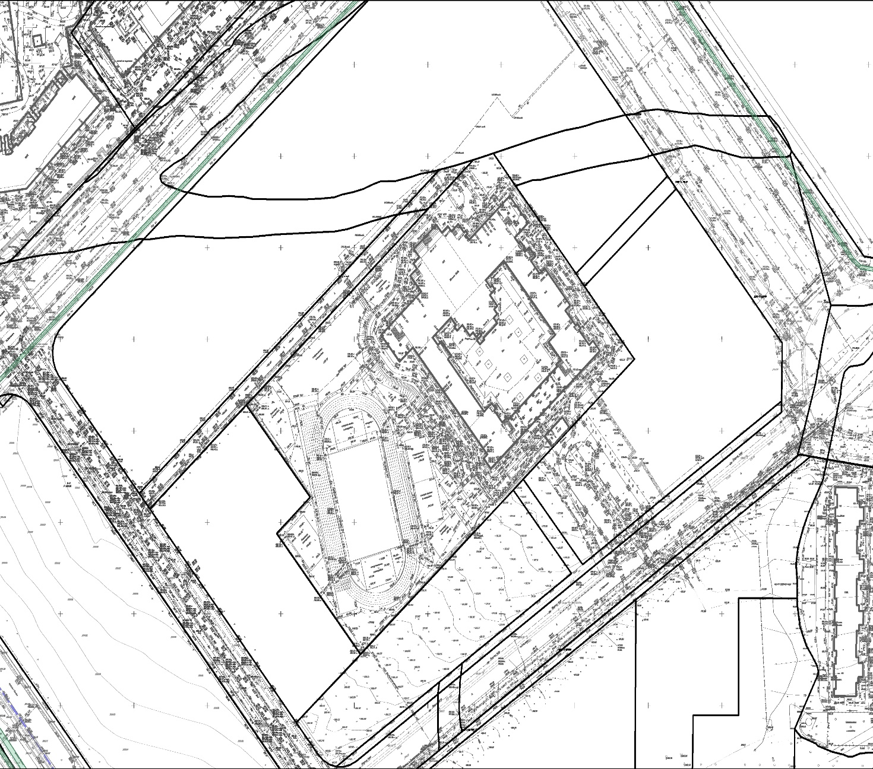

Масштаб 1:2000

